Combos enlazados 3D Vue JS

- Crea un nuevo directorio para tu proyecto y navega a él:

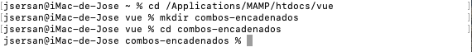

- Inicializa un nuevo proyecto de Vue utilizando Vite (una herramienta de construcción rápida para proyectos modernos):

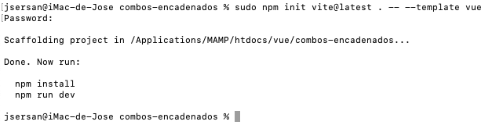

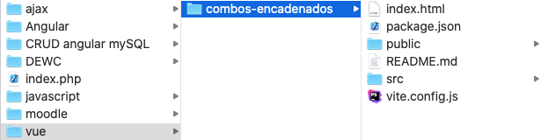

3. Instala las dependencias del proyecto:

$ npm install

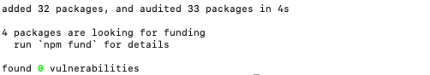

Vemos que la carpeta node_modules se ha creado:

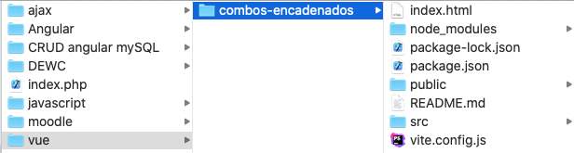
4. Instala Tailwind CSS para el estilizado (opcional, pero recomendado para este proyecto):

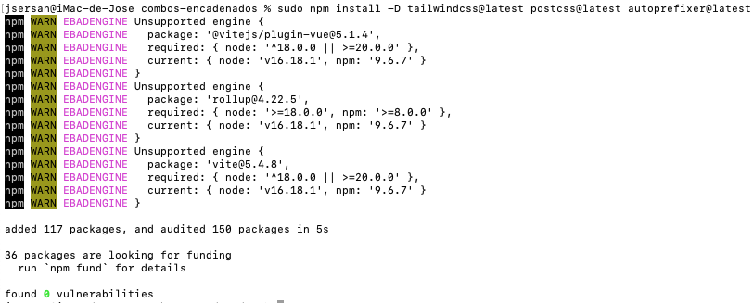

5. Inicializa Tailwind CSS:

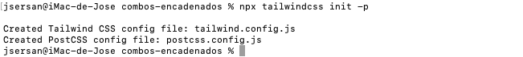

6. Abre el archivo `tailwind.config.js` y actualiza el contenido para incluir los archivos de Vue:

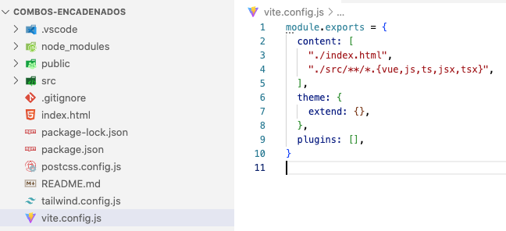

7. Abre el archivo `src/style.css` y agrega las directivas de Tailwind:

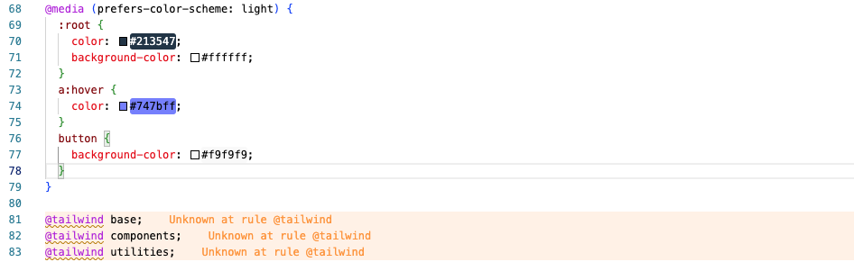

8. Crea un nuevo archivo `src/components/CombosEncadenados.vue`:

La parte del template:

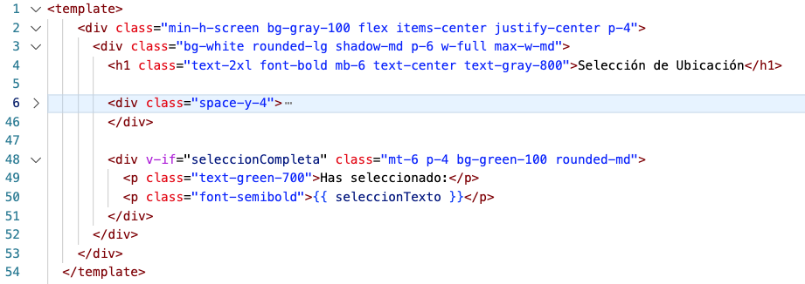

La del script:

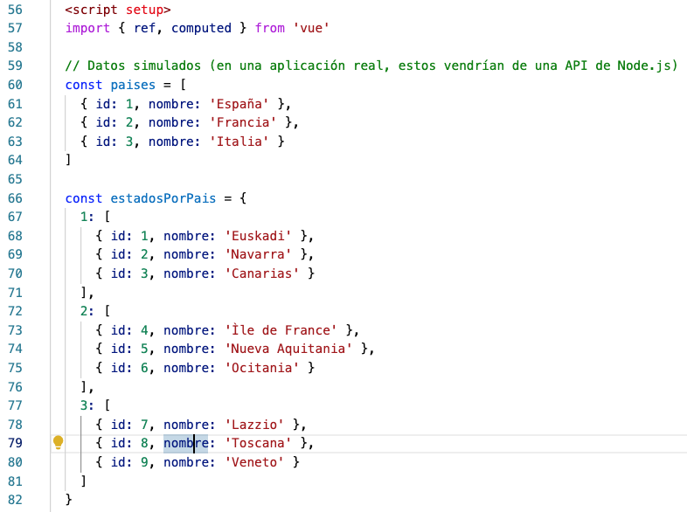

Y CiudadesEstado:

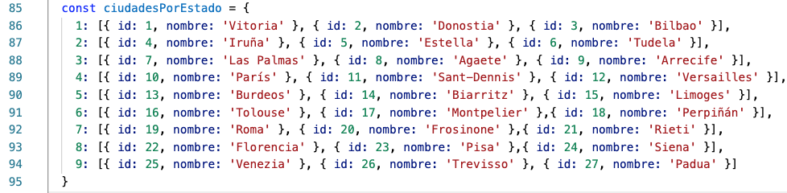

El resto del código:

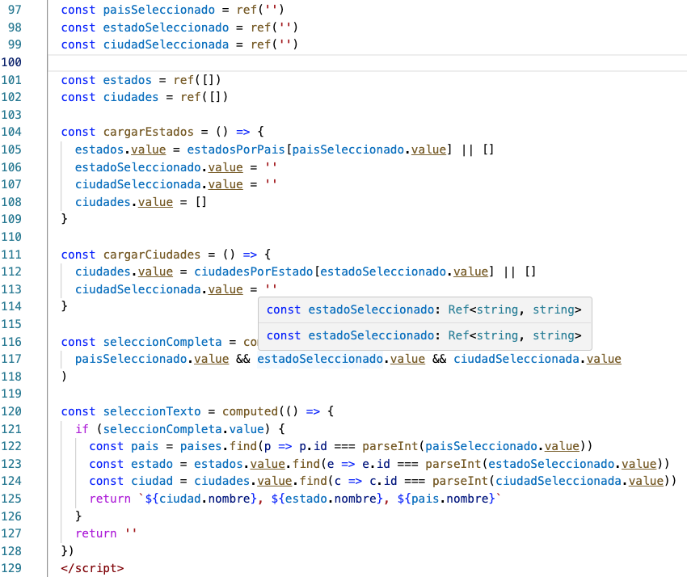

9. Abre el archivo `src/App.vue` y reemplaza su contenido con lo siguiente:

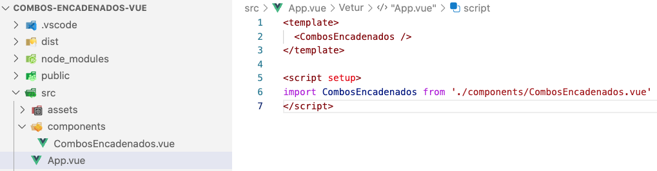

10. Inicia el servidor de desarrollo:

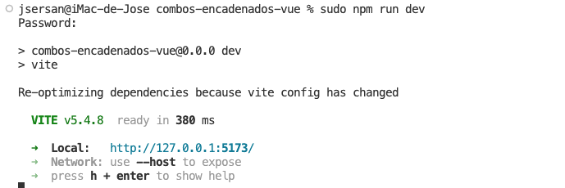
11. Abre tu navegador y ve a `http://localhost:5173` (o el puerto que te indique la consola) para ver tu aplicación en funcionamiento.

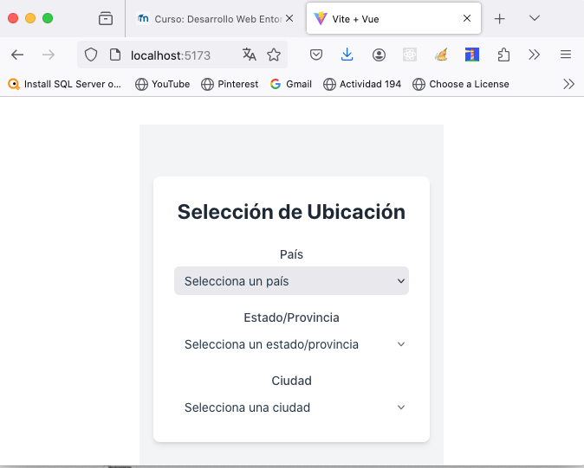

Después de Elegir España:

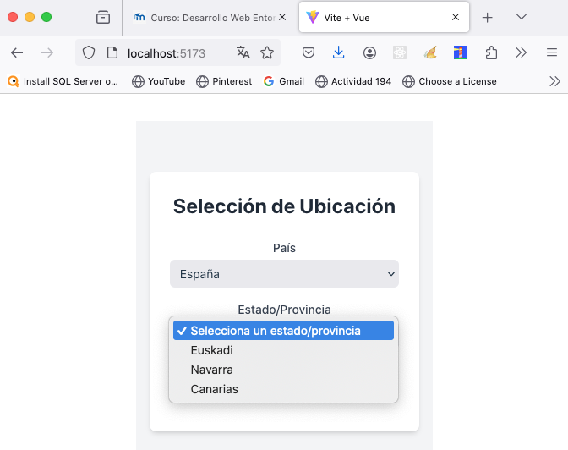

Y tras elegir Canarias:

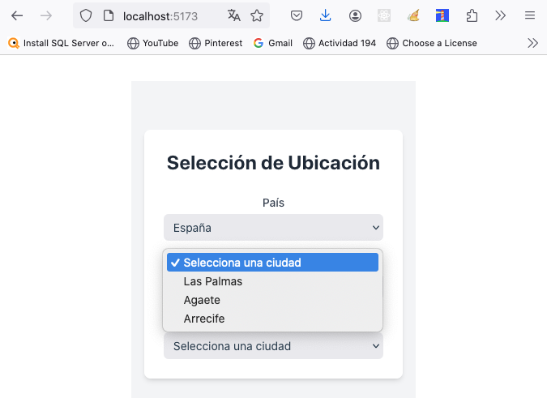

Elegimos Agaete:

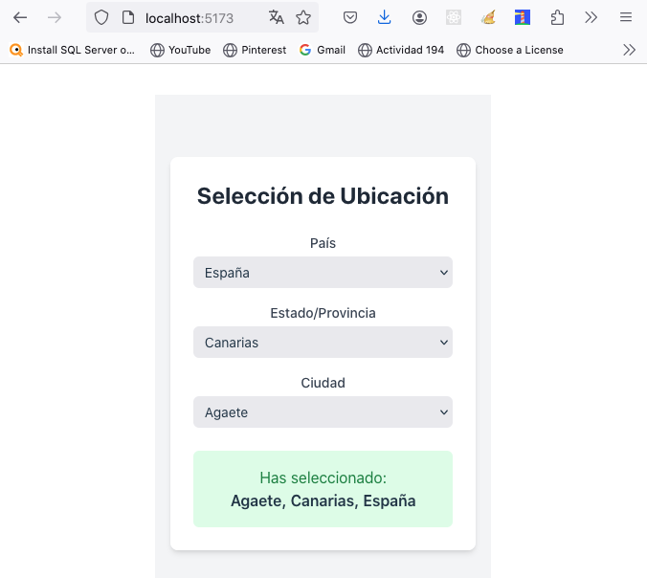
12. Construye la aplicación:

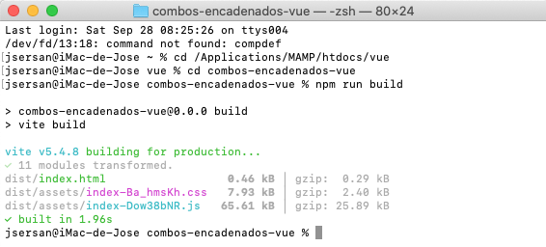

Esto creará una versión optimizada de tu aplicación en el directorio `dist`.

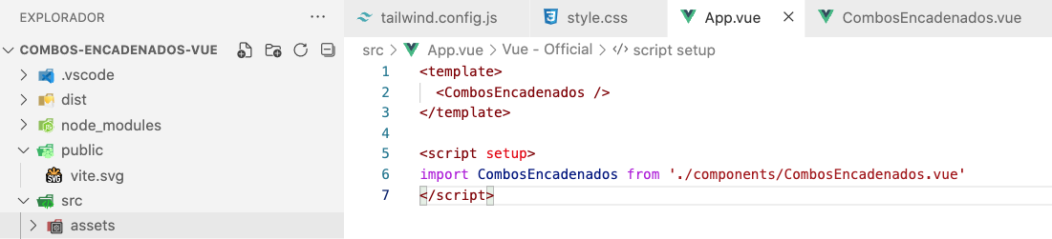

13. Para probar la versión de producción localmente:

